**Маршрут урока**

**«**Словесные пейзажные зарисовки местности родного города.**»**

*Этап 1.***Вид на пристань, церковь и пруд** *Этап 2.***Вид издали на музей, Большую церковь и ансамбль**

*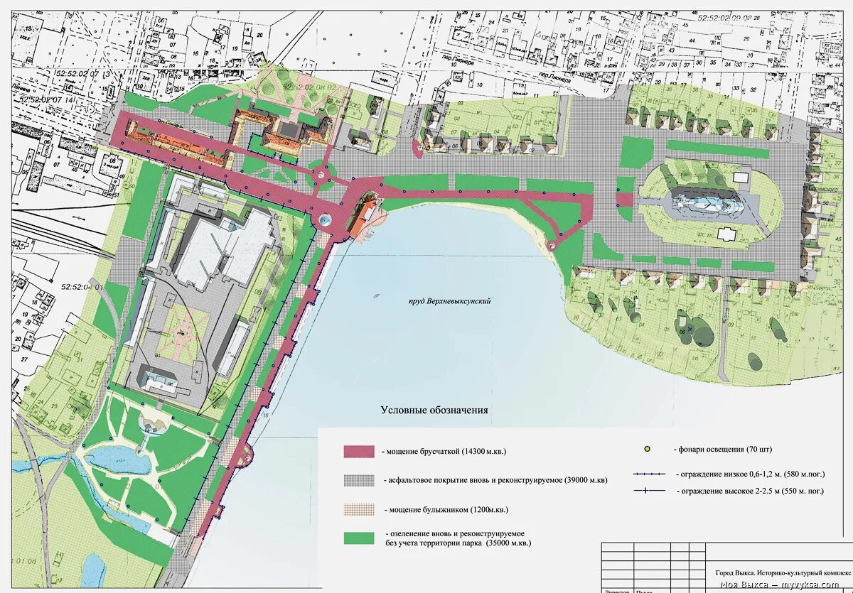Этап 3.***Вид на бывший мартеновский цех.** *Этап 4.***Вид на музей**

**Этап 2**

**Этап 3**

**Этап 1**

**Этап 4**